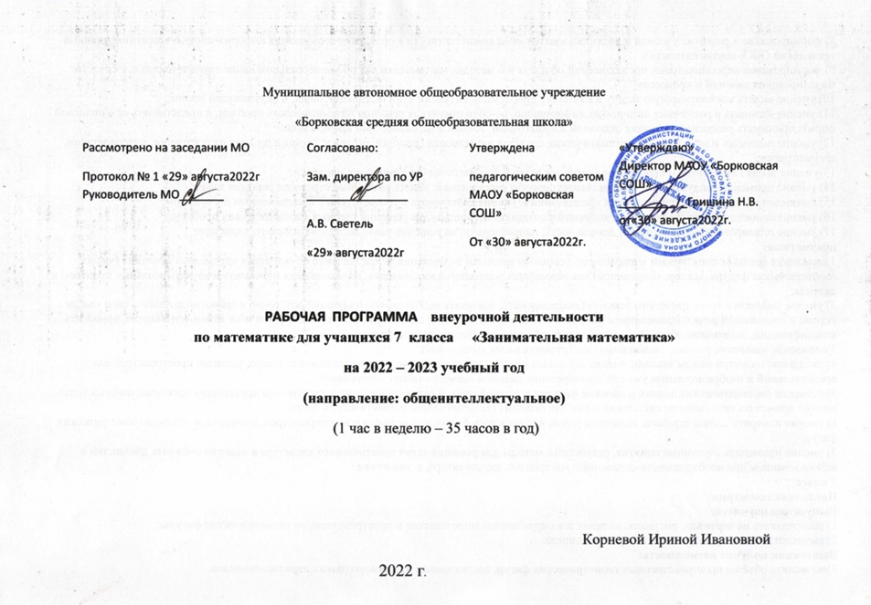
Пояснительная записка.
Современный этап развития общества характеризуется кардинальными изменениями во всех сферах государственной и общественной жизни. Эти изменения существенно влияют на требования, предъявляемые к системе образования. Общее образование призвано обеспечивать условия успешной социализации учащихся, реализации школьниками своих способностей, возможностей и интересов. Это указывает на необходимость изменений в организации и управлении образовательным процессом.
Принятые в последние годы Федеральные государственные образовательные стандарты общего образования задают направление таких изменений. Но они возможны только в случае роста интеллектуального уровня тех, которые в дальнейшем станут носителями ведущих идей общественного процесса.
Именно в школе закладываются основы развития думающей, самостоятельной, творческой личности. Жажда открытия, стремление проникнуть в самые сокровенные тайны бытия рождаются на школьной скамье.
Устойчивый интерес к математике начинает формироваться в 14 -15 лет. Но это не происходит само собой: для того, чтобы ученик 7 или 8 класса начал всерьез заниматься математикой, необходимо, чтобы он почувствовал, что размышления над трудными, нестандартными задачами могут доставлять радость. Решение нестандартных задач позволяет учащимся накапливать опыт в сопоставлении, наблюдении, выявлять математические закономерности, высказывать догадки, нуждающиеся в доказательстве. Тем самым создаются условия для выработки у учащихся потребности в рассуждениях, учащиеся учатся думать.
Творческие работы, проектная деятельность и другие технологии, используемые в системе работы кружка, должны быть основаны на познавательном интересе учащихся, который следует поддерживать и направлять. Данная практика поможет ему успешно овладеть не только общеучебными умениями и навыками, но и осваивать более сложный уровень знаний по предмету, достойно выступать на олимпиадах и участвовать в различных конкурсах.

Цель и задачи курса.
Цель: Создание эмоционально-психологического фона восприятия математики и развитие интереса к ней.
Задачи:
  - Выявить одаренных и талантливых детей, создать условия для развития творческого потенциала личности таких школьников.
  - Разработать научно-методическое обеспечение диагностики, обучения и развития одаренных детей.
  - Дать учащимся конкретные представления о взаимосвязях математики, других наук и практики, являющихся движущими силами самой математики и позволяющими математике воздействовать на другие науки и практики.
  - Дать возможность учащимся воспринимать математику как важную часть системы наук, культуры и общественной практики, понимать суть математизации наук и практики.
  - Формировать мотивацию и познавательный интерес учащихся.
Место курса в учебном плане основной школы.
В соответствии с учебным планом школы в 7 классах изучается курс «Занимательная математика», который имеет свои самостоятельные функции.
Данный курс направлен на:
- развитие воображения и эмоциональной сферы учащихся;
- последовательное приобщение к научно-художественной, справочной, энциклопедической литературе и развитие навыков самостоятельной работы с ней;
- формирование гибкости, самостоятельности, рациональности, критичности мышления;
- формирование общеучебных умений и навыков;
- развитие общих геометрических представлений учащихся;
- развитие способности применения знаний в нестандартных заданиях.
На изучение курса «Занимательная математика» отводится всего 35 часов (1 час в неделю).

Для проведения учебных занятий используются следующие формы и методы работы:
Формы обучения: коллективные и индивидуально-групповые занятия, теоретические и практические занятия, творческие работы.
Основные методы: объяснение, беседа, иллюстрирование, решение задач, дидактические игры, убеждение.
Основные виды деятельности учащихся:
- решение занимательных задач
- оформление математических газет
- участие в математической олимпиаде,
- знакомство с научно-популярной литературой, связанной с математикой
- проектная деятельность
- самостоятельная работа
- работа в парах, в группах
- творческие работы

Планируемые результаты освоения курса.
Изучение курса «Занимательная математика» в 7 классе направлено на достижение определённых результатов обучения.
К важнейшим результатам обучения относятся следующие:
- в личностном направлении:
- Развитие логического и критического мышления; культуры речи, способности к умственному эксперименту;
- Воспитание качеств личности, способность принимать самостоятельные решения;
- Формирование качеств мышления;
- Развитие способности к эмоциональному восприятию математических объектов, рассуждений, решений задач, рассматриваемых проблем;
- Развитие умений строить речевые конструкции (устные и письменные) с использованием изученной терминологии и символики, понимать смысл поставленной задачи, осуществлять перевод с естественного языка на математический и наоборот;
- Развитие интереса к математическому творчеству и математических способностей;
- в метапредметном направлении:
- Формирование общих способов интеллектуальной деятельности, характерных для математики;
- Формирование умений планировать свою деятельность при решении учебных математических задач, видеть различные стратегии решения задач, осознанно выбирать способ решения;
- Развитие умений работать с учебным математическим текстом;
- Формирование умений проводить несложные доказательные рассуждения;
- Развитие умений действовать в соответствии с предложенным алгоритмом;
- Развитие умений применения приёмов самоконтроля при решении учебных задач;
- Формирование умений видеть математическую задачу в несложных практических ситуациях;
- в предметном направлении:
- Овладение знаниями и умениями, необходимыми для изучения математики и смежных дисциплин;
- Овладение базовым понятийным аппаратом по основным разделам содержания;
- Овладение умением решать линейные уравнения с модулем и параметром; решать уравнения в целых числах;
- Освоение на наглядном уровне знаний о функциях и их графиках, кусочно-линейной и степенной функции;
- Овладение знаниями и умениями деления многочлена на многочлен в столбик;
- Формирование умения решать системы линейных уравнений с двумя переменными;
- Развитие умений находит определитель квадратной матрицы второго порядка и решать системы уравнений с помощью формул Крамера;
- Понимание и использование статистических характеристик ряда чисел.

Содержание курса.
№ | Тема | Количество часов
1. | Множества | 5
2. | Деление многочленов с остатком | 3
3. | Линейное уравнение с модулем | 5
4 | Диофантовы уравнения | 3
5 | Дополнительные формулы сокращенного умножения | 2
6 | Функция | 5
7 | Решение систем линейных уравнений с помощью формул Крамера | 2
8 | Элементы статистики | 3
9 | Решение нестандартных задач | 4
10 | Международная математическая игра «Кенгуру» | 2
11 | Защита проектов | 1

КАЛЕНДАРНО-ТЕМАТИЧЕСКОЕ ПЛАНИРОВАНИЕ

№ | Тема занятий | Кол-во часов | дата
 |  |  | план | факт
1 | Множество. Элемент множества. | 1 | 6.09.2022
2 | Объединение и пересечение множеств. | 1 | 13.09.2022
3 | Объединение и пересечение множеств. | 1 | 20.09.2022
4 | Подмножество | 1 | 27.09.2022
5 | Операции с множествами | 1 | 04.10.2022
6 | Деление многочленов с остатком | 1 | 11.10.2022
7 | Деление многочленов с остатком | 1 | 18.10.2022
8 | Деление многочленов с остатком | 1 | 01.11.2022
9 | Нестандартные задачи | 1 | 08.11.2022
10 | Линейное уравнение с модулем | 1 | 15.11.2022
11 | Линейное уравнение с модулем | 1 | 22.11.2022
12 | Линейное уравнение с модулем | 1 | 29.11.2022
13 | Линейное уравнение с модулем | 1 | 06.12.2022
14 | Линейное уравнение с модулем | 1 | 13.12.2022
15 | Диофантовы уравнения | 1 | 20.12.2022
16 | Диофантовы уравнения | 1 | 27.12.2022
17 | Степень двучлена | 1 | 17.01.2023
18 | Степень двучлена | 1 | 24.01.2023
19 | График функции | 1 | 31.01.2023
20 | Кусочно-линейные функции | 1 | 07.02.2023
21 | Кусочно-линейные функции | 1 | 14.02.2023
22 | Степенная функция | 1 | 21.02.2023
23 | Международная математическая игра «Кенгуру» | 1 | 28.02.2023
24 | Международная математическая игра «Кенгуру» | 1 | 14.03.2023
25 | Степенная функция | 1 | 21.03.2023
26 | Системы линейных уравнений | 1 | 04.04.2023
27 | Системы линейных уравнений | 1 | 11.04.2023
28 | Метод Крамера | 1 | 18.04.2023
29 | Метод Крамера | 1 | 18.04.2023
30 | Среднее арифметическое, размах, мода | 1 | 25.04.2023
31 | Медиана как статистическая характеристика | 1 | 25.04.2023
32 | Нестандартные задачи | 1 | 16.05.2023
33 | Защита проектов | 1 | 23.05.2023
34 | Нестандартные задачи | 1 | 30.05.2023
35 | Нестандартные задачи | 1 | 30.05.2023
Учебно методическое обеспечение, электронные образовательные ресурсы
Алгебра
1. ФГОС.Алгебра. Сборник рабочих программ.7-9 классы:учеб.пособие для общеобразоват. Организаций/(сост.Т.А.Бурмистрова)-3- е изд.М.:Просвещение,2016.
2. М. Л. Галицкий, А.М. Гольдман, Л.И. Звавич. Сборник задач по алгебре. 8-9 классы: пособие для учащихся общеобразовательных учреждений.-15-е изд.-М.Просвещение,2014
3. Кенгуру «Задачи прошлых лет», http://mathkang.ru/page/zadaniya-proshlykh-let
4. С.А. Генкин, И.В.Итенберг, Д.В.Фомин, «Ленинградские математические кружки», Киров, 1994г.
5.С.Н. Олехник, Ю.В.Нестеренко, М.К. Потапов, «Старинные занимательные задачи», Москва, 1994г.
6. Ф.Ф.Нагибин, Е.С.Канин, «Математическая шкатулка», «Просвещение», Москва, 1988г.
Материально-техническое обеспечение курса.
Компьютер.
Доска.
Чертёжные инструменты.

